天津志伟盛强铝业有限公司 “3·16”物体打击事故调查报告
来源：天津市静海区应急管理局 天津市静海区应急管理局·事故调查报告
原文链接：http://www.tjjh.gov.cn/jhqzf/zwgk_28985/zfxxgk_qjjg1/yjj1/fdzdgknr21/zdmsxx21/aqsc21/202205/t20220517_5883084.html
发布时间：2022-06-28 抓取时间：2026-10-23

“3·16”物体打击事故调查报告

2022年3月16日9时10分左右，位于子牙经开区的天津志伟盛强铝业有限公司挤压车间内发生一起物体打击事故，造成1人死亡。
根据国家和我市有关法律法规规定，我区成立了天津志伟盛强铝业有限公司“3·16”物体打击事故调查组。区应急管理局为调查组牵头单位，公安静海分局、区市场监管局、区工信局、区总工会、子牙经开区管委会为成员单位,邀请区纪委监委参加，聘请专家参与事故调查。
调查组按照“四不放过”和“科学严谨、依法依规、实事求是、注重实效”的原则，通过现场勘查、调查取证、综合分析，查明了事故发生的直接原因和间接原因，认定了事故性质和责任，提出了对事故单位及相关责任人的处理建议和整改措施建议。
一、事故基本情况
(一)事故单位基本情况
天津志伟盛强铝业有限公司（以下简称：志伟盛强公司）位于天津子牙循环经济产业区浙江道8号，成立于2021年3月30日，法定代表人：骆某，统一社会信用代码91120223M A07A3K2X7，企业类型为有限责任公司，经营范围：有色金属压延加工。
（二）涉事铝棒炉情况
涉事铝棒炉为志伟盛强公司挤压车间2号铝棒炉，主要由箱体部分、进出棒系统（料架）、剪棒机及配件、加热系统、电控系统五部分组成。生产厂商为沧州市汇康机械设备有限公司，生产日期2021年10月28日，采用半自动控制和手动控制两种形式，其中上料台架采用自动进棒装置（气缸）。技术参数：铝棒长度为4.5m；铝棒直径为φ60mm-φ300mm；铝棒加热温度为450℃-550℃；配套立式纵剪机；生产速度为90-180秒/次；燃料为燃气。
（三）2号铝棒加热炉上料台架情况
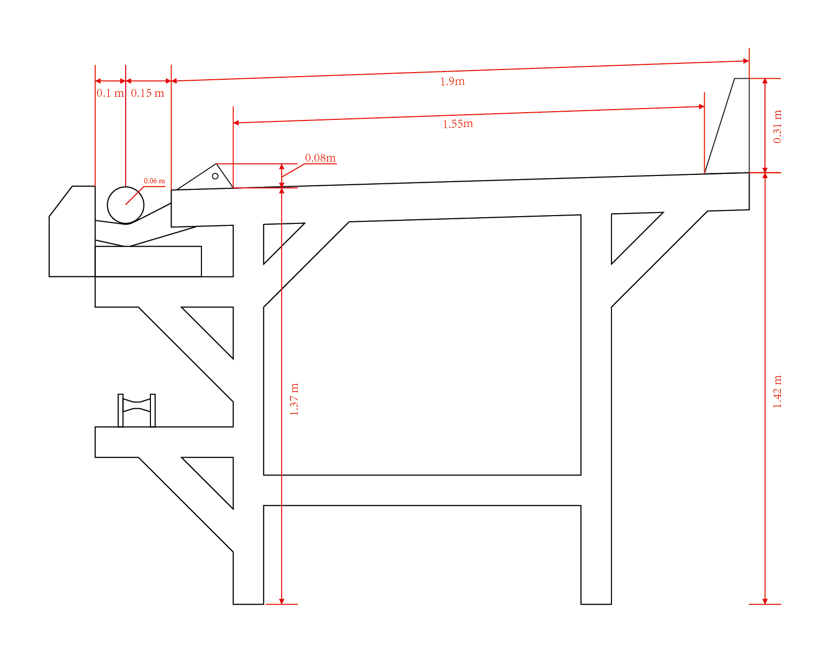
图一 2号铝棒加热炉上料台架自西向东的正视图
2号铝棒加热炉上料台架自动进料装置进料口槽有一根铝棒的时候，铝棒最高点与进料口槽北侧最高点一样高，铝棒最高点与进料口槽北侧的水平宽度为0.1m，铝棒最高点与自动止挡的水平宽度为0.15m，间隙较窄。
（四）涉事铝棒情况
2022年2月23日，志伟盛强公司购买来两种型号规格的铝棒共计212根，净重33602kg，其中该事故中掉落的这两根铝棒规格为直径φ120mm，长6m，单根重约180kg。
二、事故发生的经过及救援情况
2022年3月16日9时左右，志伟盛强公司挤压车间2号铝棒炉操作工梁某操作铝棒炉，将码放在料架上的铝棒（此时放置在料架上的铝棒共计18根，呈两层码放，单根铝棒直径φ120mm，长6m，重约180kg）通过自动传动装置送入铝棒炉里。在将铝棒送入铝棒炉过程中上下两层铝棒出现互相挤压，导致被挤压铝棒不能进入到铝棒炉中，梁某随即停止操作，将该情况报告给车间主任谭某。
9时8分左右，一名由谭某从厂区外临时找来的叉车司机驾驶叉车将料架上互相挤压的两根铝棒一端挑起，谭某和该公司工人姚某使用撬棍（撬棍为铝制材质，呈“L”型，长度分别为1.23米和1.88米）撬开被叉车挑起的两根铝棒的另一端。
9时10分左右，谭某和姚某在撬动铝棒过程中，两根铝棒先后从高约1米的料架上掉落，第一根掉落的铝棒砸到谭某腿部，第二根掉落的铝棒砸到谭某头部。事发后，谭某被立即送往静海区医院救治，后经抢救无效死亡。

图二 铝棒炉料架
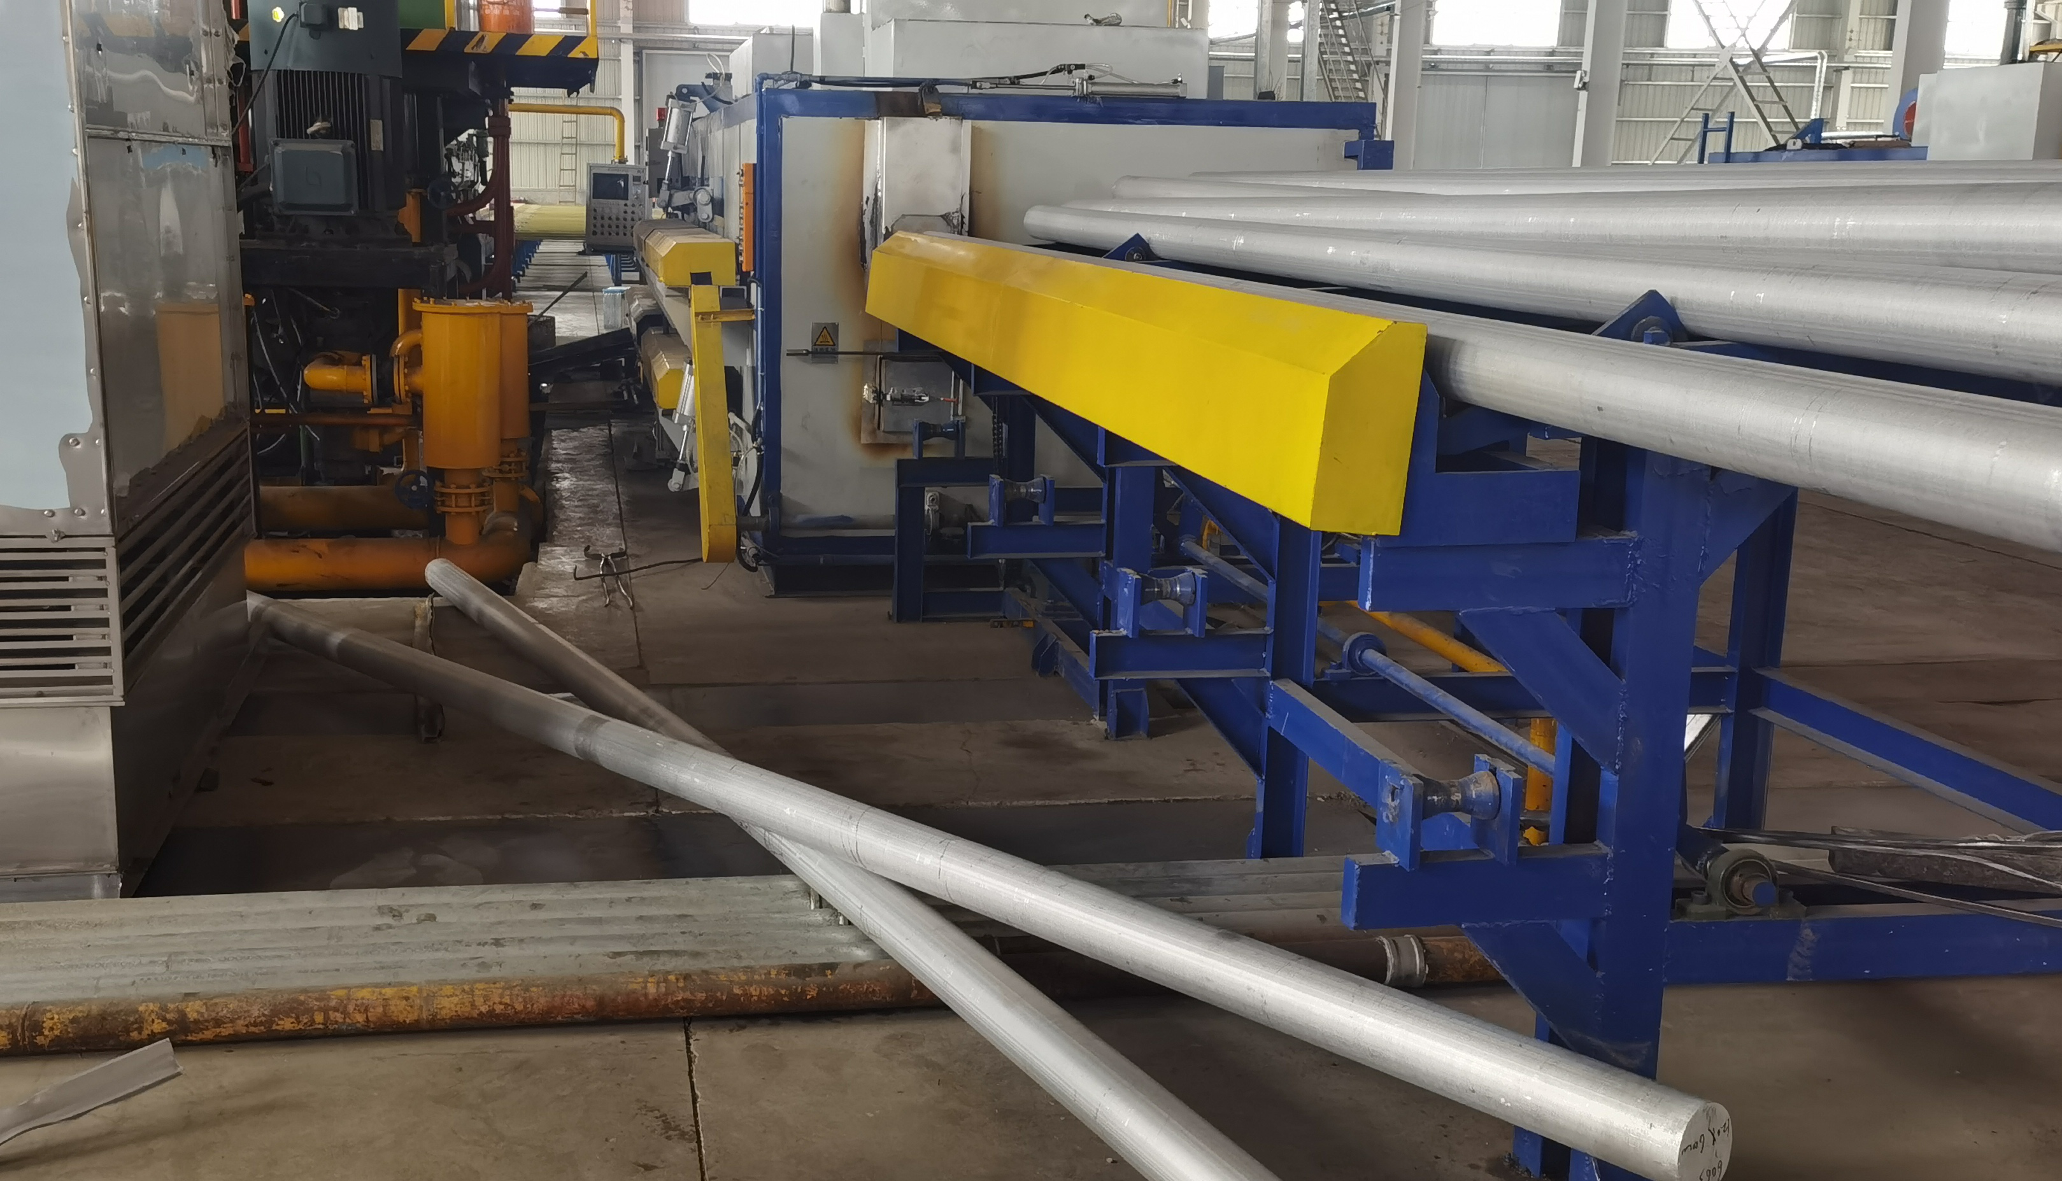
图三 掉落的铝棒

三、事故伤亡情况及直接经济损失
（一）事故伤亡情况
事故造成1人死亡。死者：谭某，男，43岁，土家族，湖北省利川市人，身份证号：422802********1318，志伟盛强公司车间主任、安全管理人员。死亡原因：特重型颅脑损伤（重物砸伤）。
（二）事故直接经济损失
此次事故造成直接经济损失约130万元（不含事故罚款）。
四、事故原因和性质
（一）事故直接原因
根据现场勘查和调查取证，事故调查组认定事故的直接原因：志伟盛强公司车间主任谭某使用撬棍撬铝棒炉料架上已被叉车挑起一端的两根铝棒时，两根铝棒先后从高约1米未设置防护装置的料架上掉落，将谭某砸伤，谭某经抢救无效死亡。
（二）事故间接原因
1.志伟盛强公司未健全并落实全员安全生产责任制。该公司虽然制定了《各级安全生产责任制汇编》，但该汇编中未制定车间主任谭某的岗位安全生产责任制，也未明确谭某的安全生产责任范围等。

2.志伟盛强公司安全教育培训不到位。谭某作为该公司的安全管理人员负责对该公司员工进行安全生产教育和培训工作，但志伟盛强公司并未对谭某进行过安全生产教育和培训，对其是否具备与本公司所从事的生产经营活动相应的安全生产知识和管理能力没有考核。
3.志伟盛强公司事故隐患排查治理不到位。虽开展了隐患排查治理工作，但一直未发现铝棒炉料架未设置必要的防护装置等问题。
4.志伟盛强公司法定代表人、主要负责人骆某安全生产第一责任人责任落实不到位。骆某作为该公司主要负责人通过下发公司文件的形式违规任命谭某为本公司安全生产第一责任人，且应由其组织制定的铝棒炉安全生产操作规程未覆盖铝棒炉岗位全部作业活动，未明确安全操作要求、作业环境要求、作业防护要求、禁止事项、紧急情况现场处置措施等内容。
事故调查组认定：天津志伟盛强铝业有限公司“3·16”物体打击事故是一起生产安全责任事故。该公司于2022年3月16日9时29分向公安静海分局子牙镇派出所上报了该起事故相关情况，属正常上报。
五、对事故责任单位及相关责任人员的处理建议
1.志伟盛强公司未认真落实生产经营单位安全生产主体责任。一是违反了《中华人民共和国安全生产法》第四条、《天津市生产经营单位安全生产主体责任规定》第三条的规定，该公司虽然制定了《各级安全生产责任制汇编》，但该汇编中未包含车间主任谭某的安全生产责任制，未明确谭某的安全生产责任范围等；二是违反了《中华人民共和国安全生产法》第二十八条、《生产经营单位安全培训规定》第九条的规定，未对安全管理人员谭某进行安全生产教育和培训；三是违反了《中华人民共和国安全生产法》第四十一条、《生产过程安全卫生要求总则》（GB/T12801-2008）第5.6.5条的规定，未采取技术、管理措施及时发现并消除料架未设置必要防护装置的事故隐患。志伟盛强公司对事故发生负有责任，依据《中华人民共和国安全生产法》等法律法规的有关规定，建议由区应急管理局对志伟盛强公司处以65万元人民币罚款。
2.志伟盛强公司主要负责人骆某履行安全生产职责不到位。一是违反了《中华人民共和国安全生产法》第五条、第二十一条（一）、（五）规定的安全生产管理职责，虽然组织制定了《各级安全生产责任制汇编》，但其中并未包含车间主任谭某的安全生产责任制，也未明确谭某的安全生产责任范围等；未督促、检查本公司的安全生产工作，未及时消除生产安全事故隐患。二是违反了《天津市生产经营单位安全生产主体责任规定》第十三条的要求，应由其组织制定的铝棒炉安全生产操作规程未覆盖铝棒炉岗位全部作业活动，未明确安全操作要求、作业环境要求、作业防护要求、禁止事项、紧急情况现场处置措施等内容。骆某对事故发生负有责任，依据《中华人民共和国安全生产法》第九十五条（一）的规定，建议由区应急管理局对其处以上一年年收入40%的罚款，共计人民币1.62万元的罚款。
六、事故整改和防范措施建议
志伟盛强公司及主要负责人要严格遵守《中华人民共和国安全生产法》、《天津市安全生产条例》、《天津市生产经营单位安全生产主体责任规定》等法律法规的要求，认真落实安全生产主体责任，加强对公司的安全管理。
1.要按照规定建立健全从主要负责人到一线岗位员工的所有从业人员、覆盖管理和操作所有工作岗位的全员安全生产责任制，明确安全生产责任范围、考核标准和奖惩措施，逐级、逐岗位签订安全生产责任书，并定期进行监督考核。
2.要采取有效措施督促本公司从业人员依法接受安全培训，熟悉有关安全生产规章制度和安全操作规程，具备必要的安全生产知识，保证本公司从业人员安全培训学时符合相关法律法规要求。
3.要履行隐患排查治理责任，落实生产安全事故隐患排查治理制度，明确包括主要负责人的所有从业人员的事故隐患排查治理责任及范围；根据相关规定，编制事故隐患排查清单，明确事故隐患排查事项、排查标准和责任人等内容，并根据安全风险等级确定排查周期；建立事故隐患排查治理台账，如实记录排查时间、隐患内容、具体位置、隐患排查人、整改措施、整改责任人、整改完成时限、资金保障、整改验收等内容。
七、事故调查组签字

天津志伟盛强铝业有限公司 “3·16”物体打击事故调查组签名表
 | 姓名 | 工作单位 | 职务 | 备注
组长
成员
专家

